МИНИСТЕРСТВО НАУКИ И ВЫСШЕГО ОБРАЗОВАНИЯ РОССИЙСКОЙ ФЕДЕРАЦИИ ФЕДЕРАЛЬНОЕ ГОСУДАРСТВЕННОЕ БЮДЖЕТНОЕ ОБРАЗОВАТЕЛЬНОЕ УЧРЕЖДЕНИЕ ВЫСШЕГО ОБРАЗОВАНИЯ «БЕЛГОРОДСКИЙ ГОСУДАРСТВЕННЫЙ ТЕХНОЛОГИЧЕСКИЙ УНИВЕРСИТЕТ им. В.Г.ШУХОВА»

(БГТУ им. В.Г.Шухова)

Кафедра программного обеспечения вычислительной техники и автоматизированных систем

Технологии Web-программирования

Лабораторная работа №2

**Клиентское программирование. Vue JavaScript**

Выполнил: студент группы ВТ-41

Шевченко К.К.

Проверил:

Картамышев С.В.

Белгород, 2020

**Цель работы:** познакомиться с основами разработки на языке JavaScript. Познакомится с основами разработки frontend приложения, в частности с использованием клиентских фреймворков (Vue JS). Научиться переносить вёрстку в отдельные компоненты.

**Задание к лабораторной работе:**

1. Изучить основы разработки на языке JavaScript.
2. Изучить основы разработки frontend-приложения.
3. Развернуть базовое приложение на фреймворке Vue JS.
4. Добавить необходимые компоненты и перенести в них вёрстку, сделанную в прошлой лабораторной работе.
5. Продемонстрировать работу web-приложения.

**Выполнение**

В ходе данной работы макеты из лабораторной работы №1 были перенесены в компоненты фреймворка Vue JS.

Главная страница:

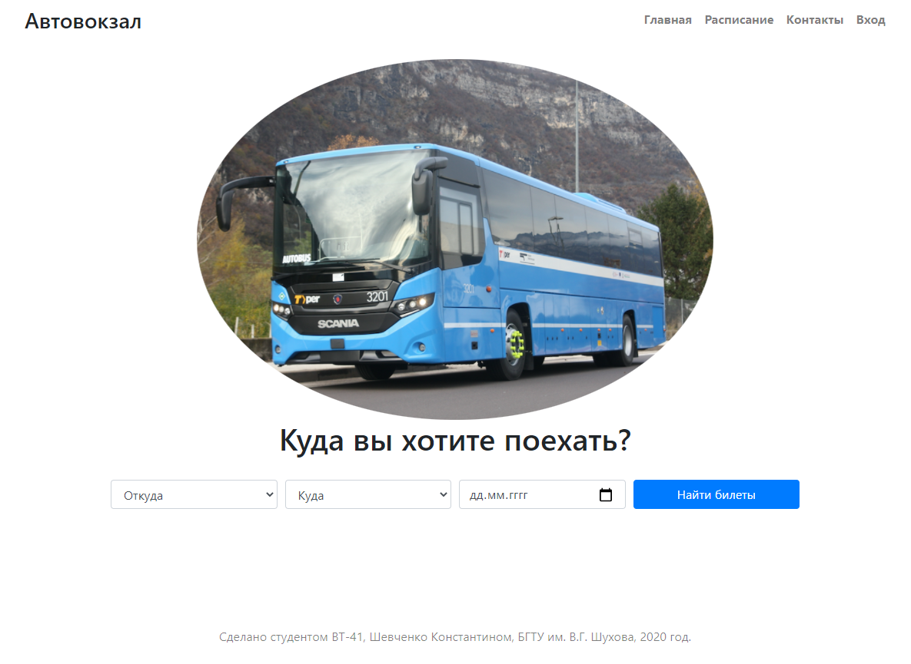

Страницы авторизации:

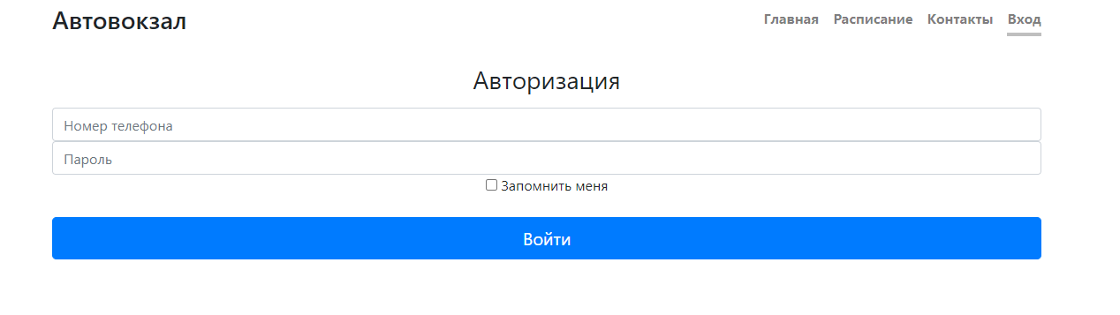

Приложение 1. Основные исходные коды.

«App.vue»:

<template>  
 <div id="app" class="wrapper text-center p-3 mx-auto mb-auto" style="width: 60vw; min-width: 330px; height: 10px;">  
 <header class = "masthead">  
 <h3 class="masthead-brand">Автовокзал</h3>  
 <nav class="nav nav-masthead justify-content-center">  
 <router-link class="nav-link" to="/">Главная</router-link>  
 <router-link class="nav-link" to="/schedule">Расписание</router-link>  
 <router-link class="nav-link" to="/contacts">Контакты</router-link>  
 <router-link class="nav-link" to="/login">Вход</router-link>  
 </nav>  
 </header>  
  
 <main class="content">  
 <router-view/>  
 </main>  
  
 <footer class="mastfoot container footer mt-5">  
 <p>Сделано студентом ВТ-41, Шевченко Константином, БГТУ им. В.Г. Шухова, 2020 год.</p>  
 </footer>  
 </div>  
</template>

Views:

«Home.vue»:

<template>  
 <main role="main">  
 <img src="img/theme.png" style="width: 35vw; min-width: 330px;" class="img-fluid rounded-circle" alt="Responsive image">  
 <h1 class="cover-heading">Куда вы хотите поехать?</h1>  
 <form class="form-travel"><div class="form-row row-travel">  
 <div class="col-md-3 mb-3">  
 <select class="form-control" id="select-from" v-model="departure">  
 <option value="">Откуда</option>  
 <option class="slctBlg">Белгород</option>  
 <option class="slctMsc">Москва</option>  
 <option class="slctGbk">Губкин</option>  
 <option class="slctOsk">Старый Оскол</option>  
 <option class="slctVrn">Воронеж</option>  
 <option class="slctKrsk">Курск</option>  
 </select>  
 </div>  
 <div class="col-md-3 mb-3">  
 <select class="form-control" id="select-to" v-model="destination">  
 <option value="">Куда</option>  
 <option class="slctBlg">Белгород</option>  
 <option class="slctMsc">Москва</option>  
 <option class="slctGbk">Губкин</option>  
 <option class="slctOsk">Старый Оскол</option>  
 <option class="slctVrn">Воронеж</option>  
 <option class="slctKrsk">Курск</option>  
 </select>  
 </div>  
 <div class="col-md-3 mb-3">  
 <input class="form-control" type="date" id="travelDate" v-model="date">  
 </div>  
 <div class="col-md-3 mb-3">  
 <router-link class="btn btn-primary btn-block" v-bind:to="{name: 'Routes'}">Найти билеты</router-link>  
 </div>  
 </div>  
 </form>  
 </main>  
</template>  
  
<script>  
export default {  
 name: 'Home',  
 components: {},  
 data() {  
 return {  
 departure: "",  
 destination: "",  
 date: ""  
 }  
 },  
 methods: {}  
}  
</script>

«login.vue»:

<template>  
 <div class="login">  
 <form class="form-signin">  
 <h1 class="h3 mb-3 font-weight-normal">Авторизация</h1>  
 <label for="inputTel" class="sr-only">Номер телефона</label>  
 <input type="tel" id="inputTel" class="form-control" placeholder="Номер телефона" required autofocus>  
 <label for="inputPassword" class="sr-only">Пароль</label>  
 <input type="password" id="inputPassword" class="form-control" placeholder="Пароль" required>  
 <div class="checkbox mb-3">  
 <label>  
 <input type="checkbox" value="remember-me"> Запомнить меня  
 </label>  
 </div>  
 <button class="btn btn-lg btn-primary btn-block" type="submit">Войти</button>  
 </form>  
 </div>  
</template>  
  
<script>  
export default {  
 name: "login"  
 }  
</script>

«cover.css»:

*/*  
 * Header  
 */*.masthead {  
 margin-bottom: 2rem;  
}  
  
.masthead-brand {  
 margin-bottom: 0;  
}  
  
.nav-masthead .nav-link {  
 padding: .25rem 0;  
 font-weight: 700;  
 color: rgba(0, 0, 0, .5);  
 background-color: transparent;  
 border-bottom: .25rem solid transparent;  
}  
  
.nav-masthead .nav-link:hover,  
.nav-masthead .nav-link:focus {  
 border-bottom-color: rgba(0, 0, 0, .25);  
}  
  
.nav-masthead .nav-link + .nav-link {  
 margin-left: 1rem;  
}  
  
.nav-masthead .active {  
 color: #000;  
 border-bottom-color: #000;  
}  
  
@media (min-width: 48em) {  
 .masthead-brand {  
 float: left;  
 }  
 .nav-masthead {  
 float: right;  
 }  
}  
.mastfoot {  
 color: rgba(0, 0, 0, .5);  
}  
  
.form-travel {  
 margin-top: 30px;  
 margin-right: 10%;  
 margin-left: 10%;  
}  
  
.btn-bot {  
 position: relative;  
 top: 32px;  
}  
.form-header {  
 margin-top: 10%;  
 margin-bottom: 45px;  
}  
* {  
 margin: 0;  
 padding: 0;  
}  
html, body{  
 height: 100%;  
}  
.wrapper{  
 display: flex;  
 flex-direction: column;  
 min-height: 100%;  
 min-width: 50em;  
}  
.content {  
 flex: 1 0 auto;  
}  
.footer {  
 flex: 0 0 auto;  
}  
.bg_gray {  
 background-color: #f5f5f5;  
}